Оглавление
Запуск QUIK 1
Настройки рабочей области 3
Файл настроек 3
Создание вкладок 3
Создание окон 5
Заявки и сделки 7
Заявки 7
Сделки 10
Выгрузка данных о заявках и сделках из терминала QUIK 10
Контакты 11

Запуск QUIK
Для запуска терминала QUIK необходимо в каталоге C:\...\QUIK Terminal\ запустить файл info.exe После запуска, появится окно загрузки с указанием версии клиента.
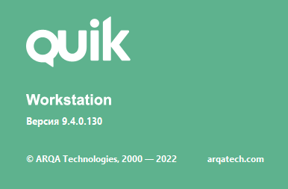
Далее, появится окно «Идентификация пользователя», где:
- При первом запуске необходимо выбрать сервер для подключения. О настройках подключения см. инструкцию «Инструкция по установке терминала QUIK»
- Необходимо ввести имя пользователя и пароль
- Нажать Ввод
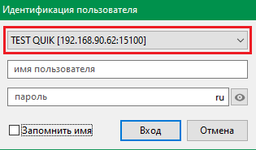
В случае успешного подключения в списке сообщений (слева сверху) появится сообщение «Соединение установлено…»
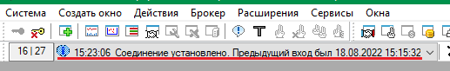
В случае неуспешного подключения в том же списке появится сообщение об ошибке, например:
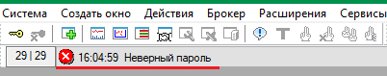
Для осуществления следующей попытки подключения и вызова окна «Идентификация пользователя» необходимо нажать на иконку и повторить попытку.

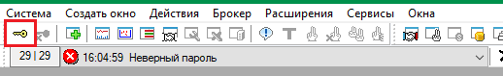

Настройки рабочей области

Файл настроек
Терминал предоставляется с предварительно настроенным интерфейсом.
Путь по умолчанию к файлу настроек: C:\...\QUIK Terminal\info.wnd
В случае внесения изменений в настройки терминала (расположения окон, отображаемой информации в них и пр.) или необходимости возврата к ранее сохраненным изменениям, можно воспользоваться сохранением или загрузкой настроек из файла info.wnd.
Путь к файлу по умолчанию: C:\...\QUIK Terminal\info.wnd.
Для сохранения или загрузки файла настроек следует выбрать пункт меню:
Система – Сохранить настройки в файл
или
Система – Загрузить настройки из файла
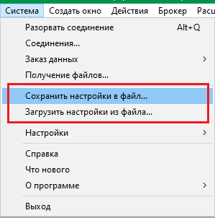

Создание вкладок
В предварительно настроенном интерфейсе настроены следующие вкладки и окна:
На вкладке Лимиты:
- Позиции по инструментам
- Позиции по деньгам
На вкладке Фондовый рынок (QME):
- Текущие торги
- Таблица заявок
- Таблица сделок

В интерфейсе можно настроить несколько вкладок. Вкладки расположены в левом нижнем углу окна.
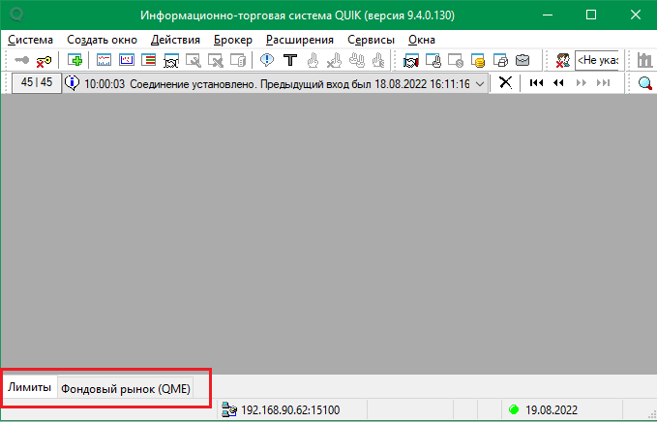
Чтобы добавить новую вкладку, удалить или переименовать, необходимо вызвать контекстное меню, щелкнув правой кнопкой мыши по уже существующей вкладке и выбрать советующий пункт
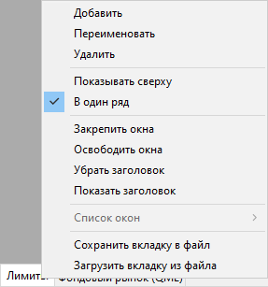

Создание окон
Для создания окна необходимо нажать F7
или щёлкнуть по советующему значку в меню
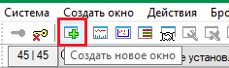
Или перейти в меню Создать окно – Все типы окон..
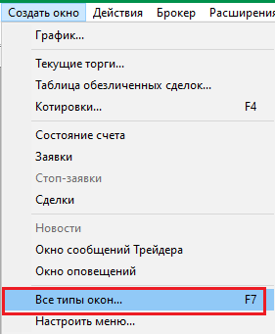
В данном окне представлены все доступные для создания окна.
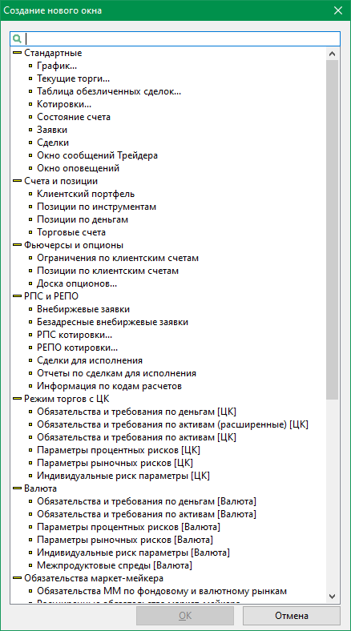
При создании окна или в уже созданном можно отредактировать как наполнение окна доступными объектами (инструменты, классы), так и выводимую информацию (столбцы таблиц).
Для редактирования необходимо щелкнуть правой кнопкой мыши на таблице и в контекстном меню выбрать пункт «Редактировать таблицу»
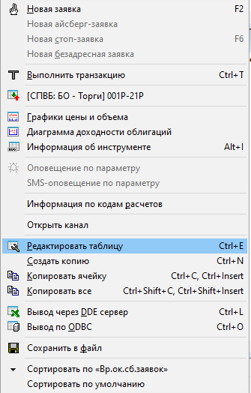
Верхний блок предназначен для редактирования объектов, нижний для редактирования столбцов.
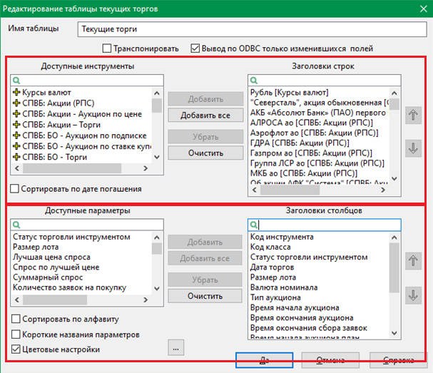

Заявки и сделки

Заявки
Перед выставлением заявки рекомендуется проверить статус инструмента в окне Текущие торги. Для выставления заявки необходим статус «торгуется».
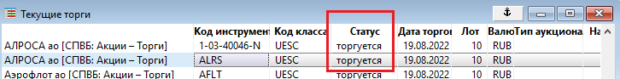
Чтобы выставить заявку необходимо в окне Текущие торги щелкнуть правой кнопкой мыши на инструменте и нажать F2, либо щелкнуть левой кнопкой мыши и в контекстом меню и выбрать «Новая заявка»
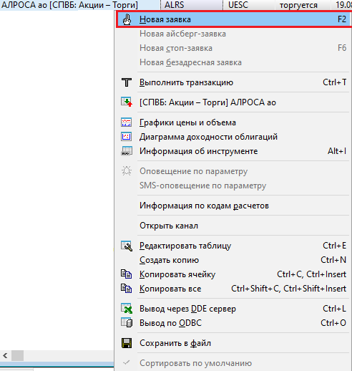
В окне параметров заявки для следует указать:
- Направление заявки (покупка/продажа)
- Торговый счет
- Цена
- Количество лотов
- Код клиента (зависит от поля Торговый счет), если
  - Торговый счет типа A, тогда код клиента = торговому счету
  - Торговый счет типа B, тогда код клиента = 0000X
  - Торговый счет типа C, тогда код клиента = BLR
Формы заявок для разных инструментов могут отличаться, перечень обязательных полей от этого не меняется.
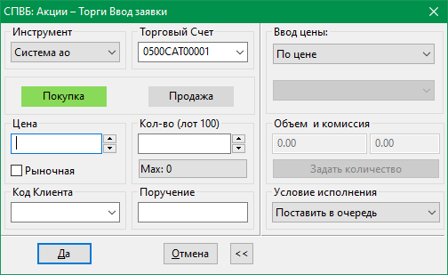
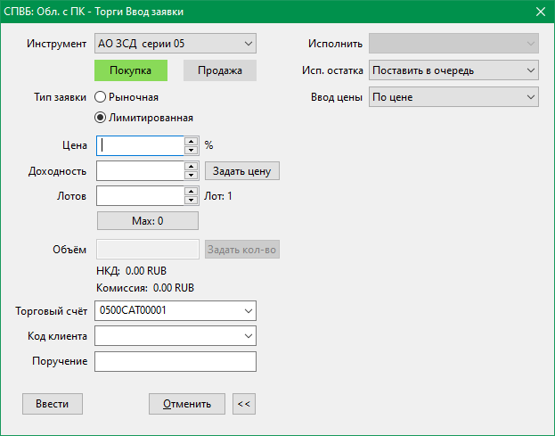

После успешно выставленной заявки, она отобразиться в окне «Таблица заявок».
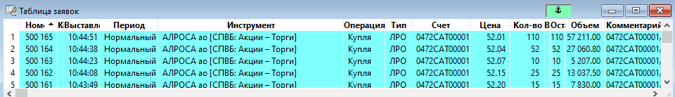
Заявку можно отменить или заменить, внеся изменения в параметры заявки. Для этого необходимо щёлкнуть правой кнопкой мыши по заявке и выбрать соответствующий пункт:
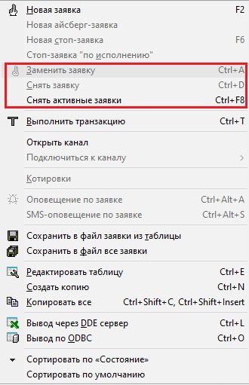
Участнику торгов «Таблице заявок» будут видны только собственные заявки. Чтобы посмотреть выставленные заявки других участников торгов, необходимо открыть «Стакан», для это нужно дважды щелкнуть на инструменте в окне «Текущие торги».
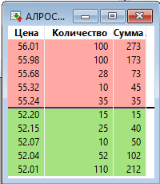

Сделки
Все совершенные сделки внутри торгового дня отображаются в окуне «Таблица сделок».
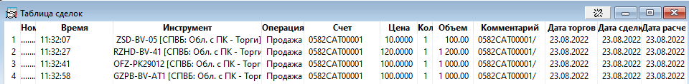

Выгрузка данных о заявках и сделках из терминала QUIK
Для выгрузки данных о заявках или сделках напрямую из терминала QUIK, необходимо щелкнуть правой кнопкой мыши в соответствующем окне, выбрать «Копировать все», открыть новый excel-файл и вставить данные из буфера обмена, нажав CTRL+V.
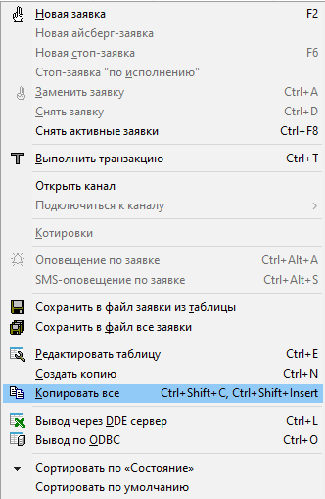

Контакты
При возникновении вопросов просьба обращаться в Операционное управление СПВБ
Бубновская Елена Викторовна
тел.: + 7 (812) 655-74-13
email: buba@spvb.ru
Назаров Тимофей Владимирович
тел.: + 7 (812) 655-74-00 (доб. 68 15)
email: nazarovtv@spvb.ru

